《在线学习新变革》学习闯关卡

班级：________ 姓名：________

第一关：了解国家中小学智慧教育平台（可以回家后通过网络浏览哦）

网址：https://basic.smartedu.cn/
在页面右上角登录/注册
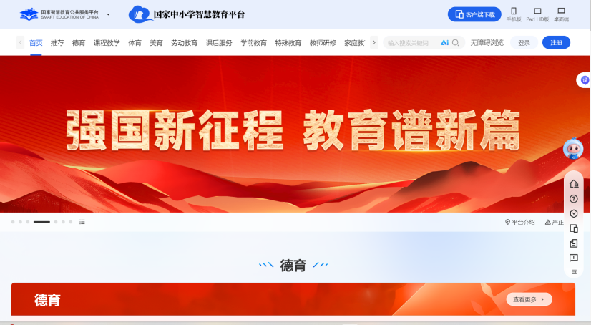

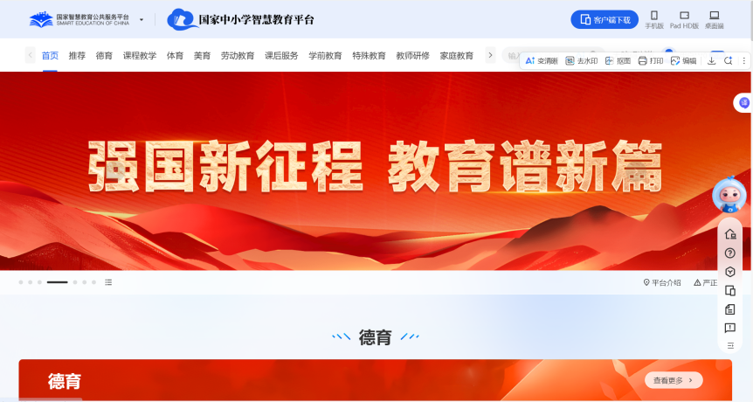
这里是育小苗的入口，点击即可进入

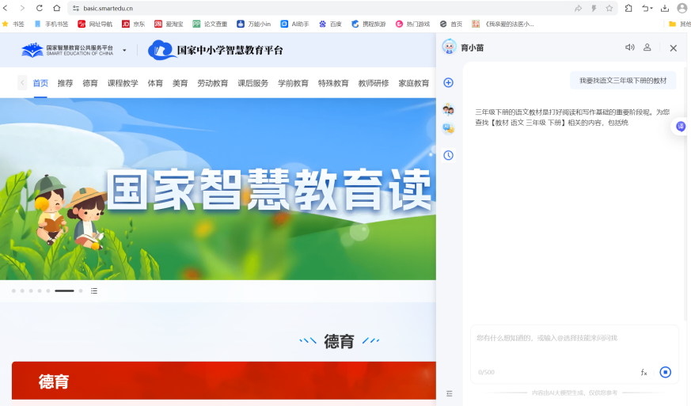
搜索自己想了解的资源，看看能得到什么回答吧！

第二关：在线学习三大突破随堂测试题（没有被抽到不要灰心哦！机会多多）
（1）以下哪一项不属于在线学习的三大突破范畴？（ ）
A.打破时间与空间的学习限制，实现随时随地学习
B.学习资源高度同质化，只能获取单一类型知识
C.满足个性化学习需求，可定制专属学习路径
D.突破传统课堂容量限制，承载大规模人群同时学习

（2）下列哪一项属于在线学习中个性化学习突破的体现？（ ）
A.可以在不同城市随时接入课程学习
B.能反复观看不懂的知识点视频直到掌握
C.平台拥有11万条涵盖多学科的学习资源
D.可同时和上万名学习者一起听课

（3）在线学习可以让我们生病也能通过网络学习。（ ）（判断对错）

（4）在线学习的海量资源突破仅体现在资源数量多这一个方面。（ ）（判断对错）

第三关：看一看，想一想，分析原因

案例1：小林报名了某线上编程课程，计划每天学习2小时。但在家学习时，频繁被手机消息、家务打断，常常拖延到深夜才开始学习，注意力难以集中。课程过半后，他已累计10节直播课未观看，作业也拖欠多份，最终因进度落后太多放弃课程。

你的想法：

案例2：初中生小雅参加学校组织的线上网课，家中网络稳定性差，常出现直播卡顿、画面延迟的情况，关键知识点多次漏听。一次数学月考复习课上，网络突然中断，等恢复时课程已结束，且无法观看回放。此外，她使用的旧电脑运行缓慢，打开课程软件时频繁闪退，严重影响了学习节奏和复习效率。

你的想法：

案例3：职场人张先生为提升英语水平，购买了某录播英语课程。课程以视频讲解为主，课后练习仅能自动批改选择题，口语练习无人点评。他多次遇到语法疑问无法及时解决，发音问题也得不到纠正，学习过程中逐渐感到迷茫，无法判断自己的掌握程度，学习动力大幅下降。

你的想法：

案例4：初二学生小宇写《背影》主题作文时，直接用AI生成内容。成品里满是西方文学中的父爱案例，完全脱离教材强调的“以朴素细节抒真情”的核心要求。当老师让他解释写作思路、说明案例与课文的关联时，他支支吾吾，一句话也答不上来。

你的想法：

案例5：六年级的小欣预习《九月九日忆山东兄弟》，为弄清“山东”的含义上网搜索，结果跳出多个不同版本的注释，有的说是崤山以东，有的指华山以东，还有的直接关联诗人故乡。这些版本来源不一，她不知道哪个才是课本认可的答案，急得手足无措。

你的想法：

第四关：在线学习常见问题和解决办法（连线匹配）

在线学习问题 解决办法

| 自律不足 | | 优先挑选国家/学校推荐平台 |

| 网络设备差 | | 网课评论区主动提问，加入学习小组 |

| 互动反馈少 | | 制动个人学习方案，积极监督|

| 过度依赖AI抄答案 | | 提前测试设备，备好热点 |

| 资源难筛选 | | 不直接让AI给答案，对照验证并思考 |

第五关：我们一起来梳理下本节课所学知识吧！

